Dẫn liệu bước đầu về thành phần loài động vật nổi tại suối Khe Thẻ,
Khu di tích Mỹ Sơn, tỉnh Quảng Nam

Ngô Xuân Nam
Viện Sinh thái và Bảo vệ công trình, Viện Khoa học Thủy lợi Việt Nam
267 Chùa Bộc, Đống Đa, Hà Nội
Email: ngoxuannam@hus.edu.vn
Điện thoại: 0912.097.556

Tóm tắt: Kết quả khảo sát, điều tra tại suối Khe Thẻ, Khu di tích Mỹ Sơn, tỉnh Quảng Nam trong 2 đợt vào tháng 8-9/2016 và tháng 10-11/2016 đã ghi nhận 36 loài động vật nổi thuộc 22 giống, 13 họ, 5 bộ, 2 lớp (Eurotatoria, Crustacea), 2 ngành (Rotatoria, Arthropoda). Trong đó, ngành Trùng bánh xe (Rotatoria) có số loài nhiều hơn với 20 loài, chiếm 55,6%. Mật độ động vật nổi tại các điểm thu mẫu trung bình đạt 11.945 cá thể/m³, dao động từ 5.000 - 25.000 cá thể/m³ vào mùa khô, mật độ trung bình đạt 8.500 cá thể/m³, dao động từ 5.000 - 16.667 cá thể/m³ vào mùa mưa. Chỉ số Shannon-Weiner (H’) tại các điểm nghiên cứu đạt giá trị trung bình 1,84, dao động trong khoảng từ 1,44 - 2,58 trong mùa khô (Tháng 8-9/2016); trung bình 1,66, dao động trong khoảng từ 0,72 - 2,45 trong mùa mưa (Tháng 10-11/2016).
Từ khóa: Động vật nổi, Shannon-Weiner, suối Khe Thẻ, Khu di tích Mỹ Sơn, tỉnh Quảng Nam
- Mở đầu
Khu di tích Mỹ Sơn thuộc xã Duy Phú, huyện Duy Xuyên, tỉnh Quảng Nam là di sản văn hóa thế giới của UNESCO từ ngày 04/12/1999. Do tác động của thời gian, nhiều khu di tích Chăm nói chung và Khu di tích Mỹ Sơn nói riêng đang dần bị xuống cấp. Các công trình nghiên cứu nhằm bảo tồn Khu di tích Mỹ Sơn còn chưa nhiều, việc nghiên cứu mới chỉ tập trung nghiên cứu phục hồi, bảo tồn trực tiếp đến công trình kiến trúc và phòng trừ thực vật gây hại. Cho đến nay, tại Khu di tích Mỹ Sơn vẫn chưa có công trình nghiên cứu tổng hợp liên quan đến điều kiện tự nhiên, kinh tế - xã hội, đa dạng sinh học và phục hồi các hệ sinh thái.
Tại khu vực nghiên cứu, suối Khe Thẻ có tác động trực tiếp đến Khu di tích Mỹ Sơn. Suối Khe Thẻ bắt nguồn từ đỉnh Hòn Đền chảy qua lòng thung lũng rồi đổ ra đập Thạch Bàn ra sông Thu Bồn. Vào mùa cạn, dòng chảy của suối rất hẹp, lượng nước ít, dòng chảy chậm. Vào mùa mưa, dòng suối có lưu lượng nước lớn và chảy xiết, lũ có thể dâng cao khoảng 3,5m so với mực nước bình thường. Điều đó gây sạt lở bờ suối và ảnh hưởng đến các khu tháp cổ.
Để đạt được hiệu quả phục hồi hệ sinh thái ở đây, cần có các nghiên cứu đầy đủ về đa dạng sinh học. Động vật nổi là một trong những nhóm sinh vật có vai trò quan trọng trong hệ sinh thái thủy vực nước ngọt. Động vật nổi tham gia vào các quá trình chuyển hóa vật chất và năng lượng, là mắt xích quan trọng trong mạng lưới thức ăn của thủy vực và tạo sự cân bằng cho các thủy vực. Tuy nhiên, nhóm động vật này tại Khu di tích Mỹ Sơn chưa được quan tâm nghiên cứu. Vì vậy, để đánh giá được đa dạng sinh học Khu di tích Mỹ Sơn, làm cơ sở khoa học đề xuất được các giải pháp phục hồi và bảo tồn Khu di tích, đặc biệt là phục hồi và bảo vệ bờ suối Khe Thẻ, nghiên cứu đã tiến hành điều tra, khảo sát và bước đầu đưa ra dẫn liệu về thành phần loài động vật nổi tại đây.
- Thời gian, địa điểm và phương pháp nghiên cứu
Thời gian thu mẫu được tiến hành 02 đợt.
- Đợt 1: Từ ngày 22/8/2016 đến 10/9/2016
- Đợt 2: Từ ngày 17/10/2016 đến 05/11/2016
Thu thập vật mẫu động vật nổi theo các phương pháp được sử dụng trong các nghiên cứu động vật không xương sống nước ngọt của các tác giả Đặng Ngọc Thanh (1974) [1], Nguyễn Xuân Quýnh (1995) [2], Ngô Xuân Nam (2014) [3]. Mẫu động vật nổi được thu bằng lưới chuyên dụng tại 30 điểm đại diện (Hình 1).
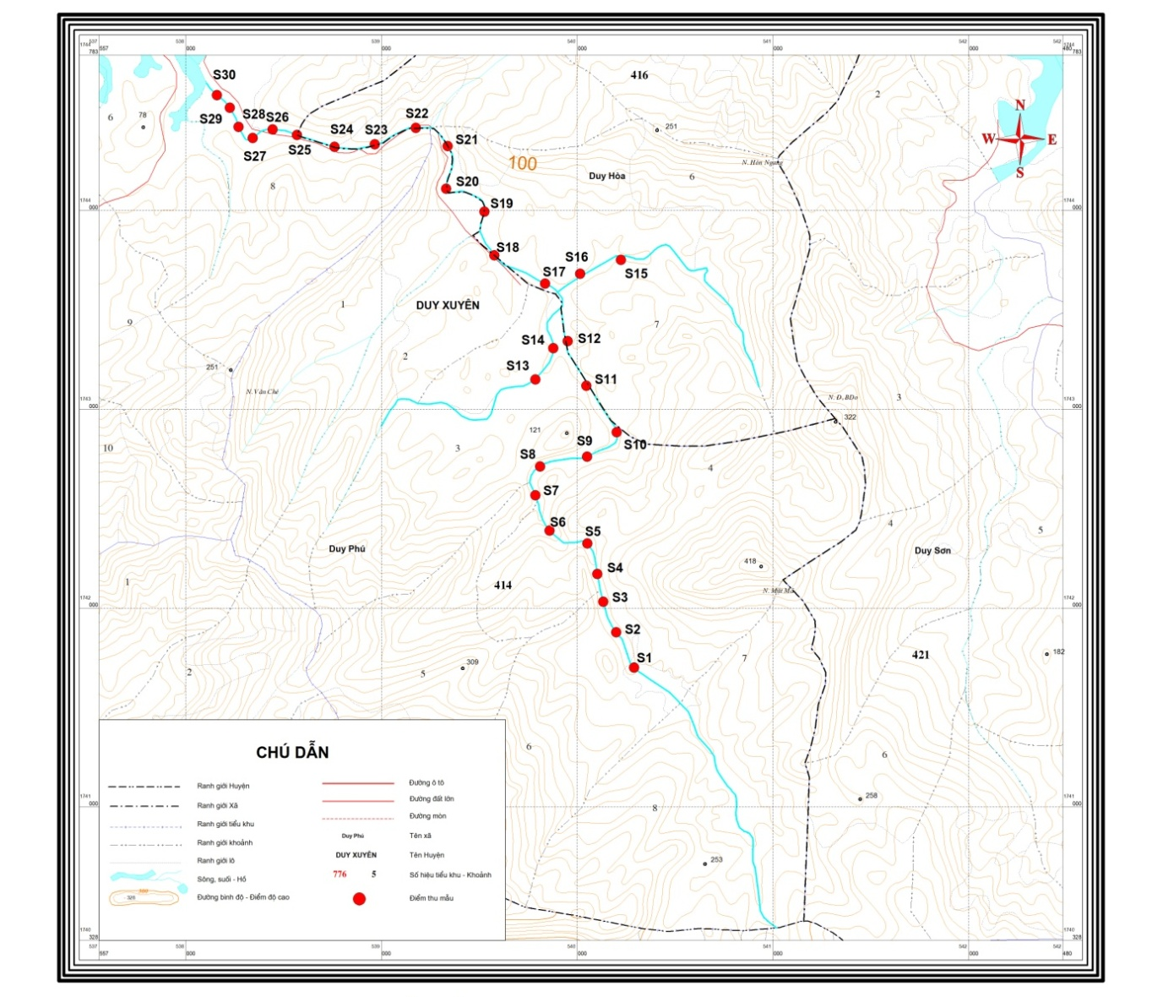
Hình 1. Sơ đồ các điểm thu mẫu
Thu mẫu định tính: mẫu vật được thu bằng lưới plankton số 52.
Thu mẫu định lượng: lọc 10 lít nước ở tầng mặt qua lưới plankton số 57, thu lấy 50 ml.
Toàn bộ vật mẫu được bảo được cố định bằng cồn 90⁰. Vật mẫu được định loại tại phòng thí nghiệm theo từng nhóm taxon dựa vào những tài liệu định loại chuyên ngành của Đặng Ngọc Thanh và cộng sự (1980) [4], B. A. G. Idris (1983) [5], Nguyễn Xuân Quýnh và cộng sự (2001) [6]… Mẫu định lượng động vật nổi được đếm bằng buồng đếm Bogorov cải tiến dưới kính hiển vi, sau đó tính mật độ theo đơn vị: cá thể/m³.
Xử lý số liệu bằng phần mềm Microsoft Excel 2010, phần mềm Primer v.6.
- Kết quả
  - Thành phần loài động vật nổi
Kết quả nghiên cứu đã xác định được 36 loài động vật nổi thuộc 22 giống, 13 họ, 5 bộ, 2 lớp (Eurotatoria, Crustacea), 2 ngành (Rotatoria, Arthropoda). Kết quả về thành phần loài tại khu vực nghiên cứu được trình bày cụ thể ở bảng 1.
Bảng 1. Thành phần loài động vật nổi tại suối Khe Thẻ, Khu di tích Mỹ Sơn
TT | Taxon | TT | Taxon
 | ROTATORIA |  | ARTHROPODA
 | EUROTATORIA |  | CRUSTACEA
 | BDELLOIDA |  | CLADOCERA
 | Philodinidae |  | Bosminidae
1 | Philodina roseola Ehrenberg, 1832 | 21 | Bosminopsis deitersi Richard, 1895
2 | Rotaria sp. |  | Chydoridae
 | PLOIMA | 22 | Alona affinis (Leydig, 1860)
 | Asplanchnidae | 23 | Alona cambouei Guerne et Richard, 1893
3 | Asplanchna sieboldi (Leydig, 1854) | 24 | Alona guttata guttata Sars, 1862
 | Brachionidae | 25 | Chydorus sphaericus sphaericus (O.F. Müller, 1785)
4 | Brachionus angularis Gosse, 1851 | 26 | Leydigia acanthocercoides (Fischer, 1864)
5 | Brachionus budapestinensis Daday, 1885 |  | Daphniidae
6 | Brachionus caudatus Barrois & Daday, 1894 | 27 | Ceriodaphnia rigaudi Richard, 1894
7 | Brachionus diversicornis (Daday, 1883) | 28 | Simocephalus elizabethae (King, 1853)
8 | Brachionus falcatus Zacharias, 1898 |  | Macrothricidae
9 | Brachionus forficula Wierzejski, 1891 | 29 | Macrothrix triserialis Brady, 1886
10 | Brachionus sp. |  | Sididae
11 | Brachionus urceus (Linnaeus, 1758) | 30 | Diaphanosoma leuchtebergianum Fischer
12 | Keratella cochlearis (Gosse, 1851) | 31 | Diaphanosoma paucispinosum Brehm, 1933
13 | Keratella stipitata (Carlin, 1943) | 32 | Sida crystallina (O. F. Müller, 1776)
14 | Keratella tropica (Apstein, 1907) |  | COPEPODA
15 | Platyias patulus (Muller, 1786) |  | CALANOIDA
 | Euchlanidae |  | Diaptomidae
16 | Euchlanis dilatata Ehrenberg, 1832 | 33 | Tropodiaptomus oryzanus Kiefer, 1937
 | Lecanidae |  | CYCLOPOIDA
17 | Lecane sp. |  | Cyclopidae
 | Trichocercidae | 34 | Eucyclops serrulatus (Fischer, 1851)
18 | Trichocerca (Trichocerca) longiseta (Schrank, 1802) | 35 | Microcyclops varicans (Sars, 1863)
19 | Trichocerca (Diurella) similis (Wierzejski, 1893) | 36 | Thermocyclops hyalinus (Rehberg, 1880)
20 | Trichocerca (Diurella) tigris (Muller, 1786)

  - Cấu trúc thành phần loài động vật nổi
Kết quả phân tích về cấu trúc thành phần loài động vật nổi được trình bày ở bảng 2.
Bảng 2. Cấu trúc thành phần loài động vật nổi tại suối Khe Thẻ, Khu di tích Mỹ Sơn

TT | Tên khoa học | Tên tiếng Việt | Bộ |  | Họ |  | Giống |  | Loài
TT | Tên khoa học | Tên tiếng Việt | Số lượng | Tỷ lệ (%) | Số lượng | Tỷ lệ (%) | Số lượng | Tỷ lệ (%) | Số lượng | Tỷ lệ (%)
1 | Rotatoria | Ngành Trùng bánh xe | 2 | 40,0 | 6 | 46,2 | 9 | 40,9 | 20 | 55,6
2 | Arthropoda | Ngành Chân khớp | 3 | 60,0 | 7 | 53,8 | 13 | 59,1 | 16 | 44,4
Tổng |  |  | 5 | 100 | 13 | 100 | 22 | 100 | 36 | 100

Về bậc bộ: Trong 5 bộ động vật nổi, bộ Ploima, Cladocera có 5 họ, các bộ còn lại chỉ có 1 họ.
Về bậc họ: Trong 13 họ động vật nổi, họ Brachionidae, Chydoridae và Cyclopidae có 3 giống, các họ còn lại có từ 1 - 2 giống.
Về bậc giống: Trong 22 giống động vật nổi, giống Brachionus có 8 loài, giống Keratella, Trichocerca, Alona có 3 loài, giống Diaphanosoma có 2 loài, các giống còn lại chỉ có 1 loài.
Về bậc loài: Trong 36 loài, ngành Trùng bánh xe (Rotatoria) có số loài nhiều hơn với 20 loài, chiếm 55,6%, ngành Chân khớp (Arthropoda) có 16 loài, chiếm 44,4%.

  - Biến động thành phần loài và mật độ động vật nổi theo mùa
Vào mùa khô, tại khu vực nghiên cứu đã xác định được 30 loài động vật nổi, thuộc 20 giống, 13 họ, 5 bộ. Vào mùa mưa, tại khu vực nghiên cứu đã xác định được 24 loài động vật nổi, thuộc 16 giống, 11 họ, 5 bộ.
Mật độ phân bố động vật nổi tại các điểm thu mẫu ở suối Khe Thẻ, Khu di tích Mỹ Sơn, tỉnh Quảng Nam trung bình đạt 11.945 cá thể/m³, dao động từ 5.000 - 25.000 cá thể/m³ vào mùa khô, mật độ trung bình đạt 8.500 cá thể/m³, dao động từ 5.000 -16.667 cá thể/m³ vào mùa mưa.
  - Chỉ số đa dạng sinh học
Chỉ số đa dạng Shannon-Weiner (H’) tại các điểm nghiên cứu đạt giá trị trung bình 1,84, dao động trong khoảng từ 1,44 - 2,58 trong mùa khô; trung bình 1,66, dao động trong khoảng từ 0,72 - 2,45 trong mùa mưa.
- Thảo luận
Trong tổng số 36 loài động vật nổi, ngành Trùng bánh xe (Rotatoria) có 20 loài. Trong ngành Chân khớp (Arthropoda), bộ Cladocera có 12 loài, bộ Calanodia, Cyclopodia (phân lớp Copepoda) có 4 loài. Như vậy, đại diện của động vật nổi thuộc taxon Rotatoria và Cladocera có tổng số 32 loài, taxon Copepoda có 4 loài. Kết quả nghiên cứu này phù hợp với nghiên cứu của Vũ Trung Tạng (1998) [7] là đại diện của động vật nổi có kiểu sinh sản Parthenogenese (Rotatoria và Cladocera) rất ưu thế trong thủy vực nước chảy. Những loài ăn lọc như Copepoda gặp nhiều khó khăn trong khi tìm thức ăn ở môi trường dinh dưỡng nhiều cặn vẩn, cũng như trở ngại trong việc gặp gỡ các cá thể đực và cái khi sinh sản nên kém phát triển.
Số lượng loài và mật độ động vật nổi mùa khô đều cao hơn so với mùa mưa. Kết quả này được giải thích như sau: Vào mùa mưa, các loài động vật nổi tại thủy vực nước chảy dễ dàng bị cuốn trôi do nước dâng lên cao tạo thành lũ. Vào mùa khô, sinh cảnh sống ít bị tác động mạnh, hình thành các vực nước có tốc độ dòng chảy rất chậm, chứa đựng nhiều chất hữu cơ, tạo điều kiện thuận lợi nhất định cho động vật nổi phát triển.
Theo Nguyễn Xuân Quýnh và Nguyễn Xuân Huấn (1999) [8], quan hệ giữa giá trị chỉ số H’ và mức độ đa dạng sinh học cho thấy các điểm thu mẫu có mức độ đa dạng động vật nổi ở mức trung bình vào mùa khô, mức trung bình và kém vào mùa mưa. Mùa khô ghi nhận 8 điểm, mùa mưa ghi nhận 6 điểm có chỉ số H’ lớn hơn 2. Các điểm có mức độ đa dạng sinh học ở mức trung bình khá chủ yếu tập trung ở khu vực cuối dòng của suối Khe Thẻ. Đây là khu vực có bề mặt dòng chảy rộng hơn, tốc độ dòng chảy chậm, tạo điều kiện thuận lợi cho động vật nổi phát triển.
Lời cảm ơn
Nghiên cứu này được sự hỗ trợ từ nhiệm vụ Khoa học và công nghệ độc lập cấp Quốc gia: "Nghiên cứu, đề xuất và xây dựng mô hình ứng dụng giải pháp sinh thái, thủy lợi nhằm bảo tồn gắn với phát triển bền vững Khu di tích Mỹ Sơn, tỉnh Quảng Nam", mã số: ĐTĐL.CN-11/16.
Tài liệu tham khảo
[1]. Đặng Ngọc Thanh, Thủy sinh học đại cương, Nhà xuất bản Đại học và Trung học chuyên nghiệp, Hà Nội, 1974.
[2]. Nguyễn Xuân Quýnh, Nghiên cứu về động vật không xương sống trong các thủy vực có nước thải vùng Hà Nội, Luận án Phó tiến sĩ Sinh học, Trường Đại học Khoa học Tự nhiên, Đại học Quốc gia Hà Nội, 1995.
[3]. Ngô Xuân Nam, Nghiên cứu đa dạng sinh học động vật không xương sống ở nước tại Khu bảo tồn thiên nhiên và Di tích Vĩnh Cửu, tỉnh Đồng Nai. Luận án Tiến sĩ Sinh học, Trường Đại học Khoa học Tự nhiên, Đại học Quốc gia Hà Nội, 2014.
[4]. Đặng Ngọc Thanh, Thái Trần Bái, Phạm Văn Miên, Định loại động vật không xương sống nước ngọt Bắc Việt Nam, Nhà xuất bản Khoa học và Kỹ thuật, Hà Nội, 1980.
[5]. Idris, B.A.G, Freshwater Zooplankton of Malaysia, Penerbit Universiti pertanian, Malaysia, 1983.
[6]. Nguyễn Xuân Quýnh, Clive Pinder, Steve Tilling, Khoá định loại các nhóm động vật không xương sống nước ngọt thường gặp ở Việt Nam, Nhà xuất bản đại học Quốc gia Hà Nội, 2001.
[7]. Vũ Trung Tạng, Sinh thái học các thủy vực, Nhà xuất bản Đại học Quốc gia Hà Nội, 1998.
[8]. Nguyễn Xuân Huấn, Nguyễn Xuân Quýnh, Xây dựng hệ thống các thông số và quy trình quan trắc đa dạng sinh học cho hệ sinh thái vùng cửa sông Bạch Đằng và cửa sông Ba Lạt, Báo cáo khoa học, Cục Môi trường - Bộ khoa học, Công nghệ và Môi trường, Mã số: 51 HĐ-MTg, 1999.

Preliminary data to composition of zooplankton in the Khe The stream,
My Son Sanctuary, Quang Nam province

Ngô Xuân Nam
Institute of Ecology and Works protection,
Vietnam Academy for Water Resources

Summary
The zooplankton samples were collected in 30 collecting sites from 22th August to 10th September and from 17th October to 05th November 2016.
Investigation of species compositon of zooplankton in the Khe The stream, My Son Sanctuary, Quang Nam province was identified 36 species belonging to 22 genera of 13 families, 5 orders, 2 classes (Eurotatoria, Crustacea), 2 phyla (Rotatoria, Arthropoda). In particular, Rotatoria was by far the most popular with 20 species, accounting for roughly 55.6%, compared to the figure of Arthropoda was 16 species, occupying approximately 44.4%. The density of zooplankton at the sampling sites averaged 11,945 individuals/m³, from 5,000 to 25,000 individuals/m³ in dry season; averaged 8,500 individuals/m³, from 5,000 to 16,667 individuals/m³ in rainy season. The Shannon-Weiner (H') diversity index at the study sites averaged 1.84, from 1.44 to 2.58 in dry season; averaged 1.66, from 0.72 to 2.45 in rainy season.
Key words: Zooplankton, Shannon-Weiner, Khe The stream, My Son Sanctuary, Quang Nam province.

